Оптимизация конструкции и технологии изготовления лопастного вала горизонтального смесителя СГ-2

М.В. Овдиенко ¹, А.А. Мецлер^{1,2}, С.А. Томилин², Е.С. Арсентьева²
¹ ЗАО ИЦ «Грант»
²Волгодонский инженерно-технический институт –
филиал Национального исследовательского ядерного университета «МИФИ»
Аннотация: В работе проведена оптимизация конструкции и технологического процесса изготовления основного рабочего элемента смесителя горизонтального – лопастного вала. Выполнено снижение металлоемкости и трудоемкости вала, улучшены механические свойства его установочных элементов. Это позволило обеспечить изготовление изделия требуемого качества при существенно меньших затратах на процесс производства.
Ключевые слова: вал лопастной, смеситель горизонтальный, оптимизация, конструкция, технологический процесс, материал, заготовка, механическая обработка, снижение затрат на производство.

Ограниченность финансовых ресурсов на модернизацию производства машиностроительных предприятий, а также стремление к наиболее эффективному использованию имеющегося на них технологического оборудования и внутренних резервов, приводят к необходимости усовершенствования существующих технологических процессов изготовления изделий [1]. При этом важно выдерживать высокий уровень требований к качеству и долговечности изготавливаемых изделий, обладающих необходимым набором характеристик и способных долгое время выполнять свое функциональное назначение без текущего и капитального ремонтов [2-4].
В настоящей работе авторами предложен вариант изменения конструкции отдельных узлов горизонтального смесителя СГ-2, выпускаемого в производственных условиях ЗАО ИЦ «Грант». Это повлекло за собой качественные изменения в технологическом процессе, что привело к снижению себестоимости его изготовления при сохранении требуемых характеристик изделия в целом.
Смесители предназначены для смешивания сухих ингредиентов в процессе приготовления комбикормов в условиях сельскохозяйственных предприятий [5]. Эффективная работа смесителей подобной конструкции обеспечивается созданием в процессе перемешивания условий так называемого «псевдоожиженного слоя» [6], причем физические свойства исходных компонентов (насыпная плотность и размеры частиц) существенного влияния на производительность смешивания не оказывают [7].
На рис. 1 представлена конструкция смесителя СГ-2. Сварной корпус 1, изготовленный из листовой стали, выполнен в виде двойного желоба. Внутри каждого из желобов, посредством подшипниковых узлов, установленных в торцах корпуса, монтируются два вала 2 с лопастями, расположенными крестообразно в четыре ряда (под углом 90˚), причем лопасти одного и второго валов сдвинуты друг относительно друга на 45˚. Крутящий момент валам передается от электродвигателя 3 через ременную передачу и цилиндрический редуктор. Вращение валов в разные стороны обеспечивается отдельной цилиндрической передачей, расположенной в металлическом кожухе смесителя, причем правый вал с торца смесителя должен вращаться по часовой стрелке, а левый – против. Загрузка исходных компонентов в смеситель осуществляется через загрузочный патрубок, расположенный на его крышке. Разгрузка готовой смеси производится посредством выпускных отверстий, предусмотренных в днищах каждого из двух желобов смесителя. Во время перемешивания они закрыты специальными задвижками, приводящимися в движение посредством привода задвижек 4. Для своевременного удаления пыли, образующейся в рабочей емкости при смешивании исходных компонентов, а, следовательно, предотвращения возникновения избыточного давления в системе, в конструкции агрегата предусмотрен аспирационный патрубок 9. Для облегчения ремонтных и очистных работ на корпусе 1 имеется четыре окна, которые закрыты крышками 6 и 7 с уплотнительными элементами.

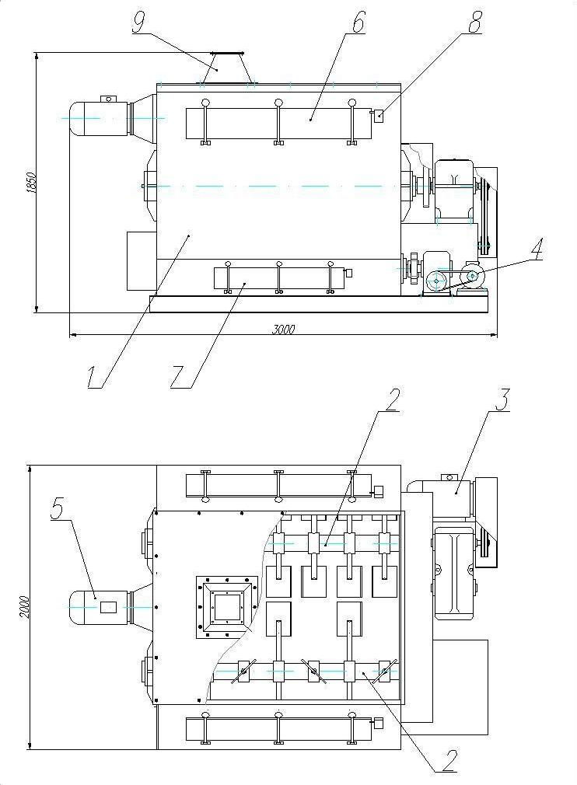
Рис.1. – Смеситель СГ-2

Наиболее ответственными и нагруженными элементами конструкции смесителя, к которым предъявляются высокие требования по точности изготовления, износостойкости и долговечности, являются лопастные валы.
В соответствии с конструкторской документацией и с учетом технологических возможностей предприятия, сборка лопастных валов агрегата осуществляется из следующих основных узлов и деталей (рис. 2):
– вала 1, для которого в качестве заготовки используют прокат круглый горячекатаный диаметром 105 мм из стали 45, подлежащий механической обработке по всей длине детали;
– полуколец 2, изготовленных из круглого горячекатаного проката диаметром 170 мм, материал проката – сталь 20;
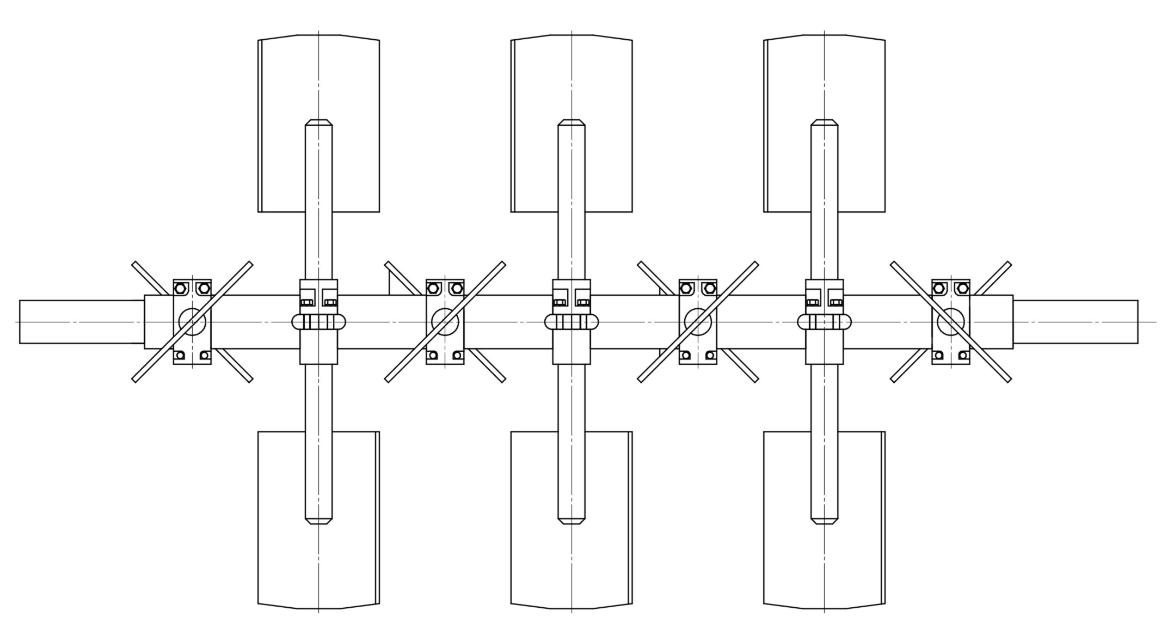
1
2
3
Рис. 2. – Общий вид лопастного вала

– для предотвращения проворота полуколец 2 относительно вала 1 их монтируют на шпонки и стягивают болтами М12;
– для установки лопастей 3 на вал 1 и регулировки их взаимного расположения в конструкции полуколец 2 предусмотрены резьбовые отверстия с мелким шагом М48×1,5.
Сборка вала, состоящего из большого числа деталей и узлов, требует высокой точности составных частей. Однако в условиях единичного производства на относительно небольших машиностроительных предприятиях, оснащенных, как правило, достаточно универсальным технологическим оборудованием, таких, как например, ЗАО ИЦ «Грант», изготовление смесителя по приведенной выше технологии часто сопровождается возникновением производственного брака. Например, в процессе эксплуатации смесителя часто возникают механические повреждения ответственных установочных поверхностей вала, в виду того, что термическая обработка заготовки не выполняется. Причина этого кроется в том, что габаритные размеры рабочей зоны термического оборудования, установленного на предприятии, меньше габаритных размеров заготовки вала. Кроме того, при реализации описанной выше технологии с учетом того, что вал выполнен полнотелым и обладает достаточно высокой массой, возникают определенные трудности в процессе внутрицеховой транспортировки в связи с, как правило, низкой грузоподъемностью имеющихся на таких предприятиях транспортных механизмов.
Для повышения рентабельности изготовления настоящего изделия в условиях рассматриваемого и других подобных предприятий, конструкция и, как следствие, технология нуждаются в оптимизации и модернизации. Задачами оптимизации конструкции лопастного вала являются: уменьшение трудоемкости его изготовления, улучшение механических свойств установочных элементов и снижение металлоемкости изделия. При этом необходимо сохранение прочности основных элементов вала.
Для решения перечисленных задач требуется выполнить следующие мероприятия по модернизации конструкции лопастного вала:
– вал необходимо изготавливать из составных частей;
– трубную часть вала следует изготавливать полой из трубного проката;
– ответственные установочные поверхности под подшипники и шкивы ременной передачи нужно изготовить в виде двух цапф, соединенных с основным телом посредством посадки с натягом [8].
Вышеперечисленные мероприятия обеспечивают следующие результаты:
– использование для изготовления вала заготовки из трубного проката значительно снижает массу готовой детали;
– уменьшение размеров цапф вала позволяет производить их полноценную термическую обработку на имеющемся оборудовании;
– так как при сборке цапф с основным телом вала исключается операция сварки (используется прессовое соединение), то в качестве материала для них можно применить сталь 40Х, обладающую более высокими показателями для обеспечения требуемых характеристик изделия [9];
– механическая обработка трубной части вала не предусматривает обточку наружной поверхности трубного проката, а, значит, позволяет снизить ее объем и себестоимость изготовления изделия в целом.
Для сборки лопастей с валом и последующей регулировки их вылета, к радиальным отверстиям трубной части вала необходимо приварить втулки с внутренней резьбой М48×1,5.
Описанное решение позволяет исключить применение материалоемких полуколец, что в свою очередь приводит к уменьшению массы изделия, сокращению трудоемкости механической обработки, а уход от применения шпоночного соединения позволяет резко снизить объем сборочных работ за счет исключения операции подгонки сопрягаемых деталей [10].
Внедренные в производство ЗАО ИЦ «Грант» мероприятия по модернизации конструкции и технологии обработки позволили изготавливать горизонтальные смесители непрерывного действия CГ-2 с требуемыми характеристиками при существенно меньших затратах на процесс производства.
Литература
1. Варфоломеев А.А., Овдиенко М.В., Мецлер А.А., Томилин С.А. Оптимизация конструкции и технологии изготовления отбойника молотковой дробилки // Инженерный вестник Дона, 2016, № 1 URL: ivdon.ru/ru/magazine/archive/n1y2016/3493.
2. Kopacz Z, Dedinski A. Profilwalzmaschine zum Kaltwalzen von Evolventen-Verzahnung. VDI-Z, 119 (1977) 8, ss. 389-391.
3. Казаков Д.В., Шведова А.С. Оптимизация технологических процессов отделочно-упрочняющей центробежно-ротационной обработки с учетом их надежности // Инженерный вестник Дона, 2015, №2-2 URL: ivdon.ru/ru/magazine/archive/n2p2y2015/3056.
4. Bosch M, Boecker E. Herstellung von Scheckengetrieben. Antriebstechn. 11, (1972) 2, ss. 35-39.
5. Афанасьев В.А. Теория и практика специальной обработки зерновых компонентов в технологии комбикормов. – Воронеж: Воронежский государственный университет, 2002. 296 с.
6. Афанасьев В.А. Руководство по технологии комбикормовой продукции с основами кормления животных. – Воронеж: Воронежский государственный университет, 2007. 389 с.
7. Ромадина Ю.А. Теоретические основы технологии переработки продукции растениеводства: учеб. пособие. – Самара: РИЦ СГСХА, 2012. 307 с.
8. Дунаев, П.Ф. Конструирование узлов и деталей машин: Учеб. пособие для студ. техн. спец. вузов / П.Ф. Дунаев, О.П. Леликов. – 8-е изд., перераб. и доп. – Москва: Издательский центр «Академия», 2004. 496 с.
9. Жилкин В.А. Расчеты на прочность и жесткость элементов сельскохозяйственных машин. Ч. 1. Теоретические основы проектирования сельхозмашин: учеб. пособие. – Челябинск: Челябинский государственный агроинженерный университет, 2005. 427 с.
10. Замятин В.К. Технология и оснащение сборочного производства машиноприборостроения: Справочник. – Москва: Машиностроение, 1995. 608 с.

References
1. Varfolomeev A.A., Ovdienko M.V., Metsler A.A., Tomilin S.A. Inženernyj vestnik Dona (Rus), 2016. №1. URL: ivdon.ru/ru/magazine/archive/n1y2016/3493.
2. Kopacz Z, Dedinski A. Profilwalzmaschine zum Kaltwalzen von Evolventen-Verzahnung. VDI-Z, 119 (1977) 8, pp. 389-391.
3. Kazakov D.V., Shvedova A.S. Inženernyj vestnik Dona (Rus), 2015. №2-2 URL: ivdon.ru/ru/magazine/archive/n2p2y2015/3056.
4. Bosch M, Boecker E. Herstellung von Scheckengetrieben. Antriebstechn. 11, (1972) 2, pp. 35-39
5. Afanas'ev V.A. Teoriya i praktika spetsial'noy obrabotki zernovykh komponentov v tekhnologii kombikormov [Theory and practice of special treatment of grain components in animal feed technology]. Voronezh, 2002. 296 p.
6. Afanas'ev V.A. Rukovodstvo po tekhnologii kombikormovoy produktsii s osnovami kormleniya zhivotnykh [Guidelines for animal feed production technology with the basics of animal nutrition]. Voronezh, 2007. 389 p.
7. Romadina Yu.A. Teoreticheskie osnovy tekhnologii pererabotki produktsii rastenievodstva [Theoretical bases of technology of processing plant products]. Samara, 2012. 307 p.
8. Dunaev P.F., Lelikov O.P. Konstruirovanie uzlov i detaley mashin [Construction of components and machine parts]. Moscow, 2004. 496 p.
9. Zhilkin V.A. Raschety na prochnost' i zhestkost' elementov sel'skokhozyaystvennykh mashin. Ch. 1. Teoreticheskie osnovy proektirovaniya sel'khozmashin [Calculations of strength and rigidity of the elements of agricultural machines. Part 1. Theoretical bases of designing of agricultural machinery]. Chelyabinsk, 2005. 427 p.
10. Zamyatin V.K. Tekhnologiya i osnashchenie sborochnogo proizvodstva mashinopriborostroeniya [Technology and equipment for assembly production of machine tools]. Moscow, 1995. 608 p.

